

本科生毕业设计(论文)附件

外文文献原文和译文

MIMO-OFDM系统中
题 目： ____________________________
信道估计算法的实现与分析
____________________________
成江波
作 者： ____________________________
41924275
学 号： ____________________________
计算机与通信工程学院
学 院： ____________________________
通信工程
专 业： ____________________________

2023年 05 月

目 录

附件A：外文文献的中文译文 1
MIMO-OFDM系统时频联合稀疏信道估计 2
1 简介 3
2 系统模型 4
2.1 具有公共稀疏性的MIMO信道模型 4
2.2 MIMO系统的TFT-OFDM信号结构 4
3 稀疏MIMO系统的时频联合信道估计 6
3.1 步骤1：获得部分共有特性信息 6
3.2 步骤2：OFDM块的循环重构 7
3.3 步骤3：基于SA-SOMP的精确信道估计 7
4 仿真结果 10
5 结论 12
6 参考文献 13
附件B：外文文献的外文原文 15

附件A：外文文献的中文译文
外文文献原文的文献著录信息：
Ding W, Yang F, Dai W, et al. Time–frequency joint sparse channel estimation for MIMO-OFDM systems[J]. IEEE communications letters, 2014, 19(1): 58-61.
外文文献著录信息的中文翻译：
丁文波，杨芳，戴伟，宋健 “MIMO-OFDM系统时频联合稀疏信道估计，” IEEE通信学报， 第19卷，58-61页，2015年

MIMO-OFDM系统时频联合稀疏信道估计
丁文波，杨芳，IEEE高级会员，戴伟，IEEE成员，宋健，IEEE高级会员

摘要：论文提出了一种在结构化压缩传感（CS）框架下用于多输入多输出正交频分复用（MIMO-OFDM）系统的时频联合稀疏信道估计。所提出的方案首先依赖于伪随机前导和MIMO信道公有的稀疏特性来获取部分共有的信息，该伪随机前导对于所有发射天线都是相同的。之后非常少的频域正交导频用来精确的信道恢复。仿真结果表明，该方案比传统的MIMO-OFDM方案具有更好的性能和更高的频谱效率。另外，所获得的部分公共信息可以进一步用于降低CS算法的复杂度，并改善低信噪比条件下的信号恢复。

关键词：MIMO-OFDM，结构化压缩感知，公共稀疏特性，时频联合信道估计，高效频谱
- 简介
正交频分复用和多输入多输出技术由于其出色的抗多径衰落能力和较高的频谱利用率，引起了学术界和工业界的广泛关注^{[1]}。因此，MIMO-OFDM系统被广泛应用在最新的通信标准中，如LTE、IEEE 802.11等，同时也被认为是未来无线通信的关键技术^{[2]}。
准确的信道估计作为实际MIMO-OFDM系统面临的主要挑战之一，是保证系统性能的关键^{[3]}。传统的MIMO-OFDM系统的信道估计方法可以分为两类：基于时域前导的方法^{[3]}和频域正交导频辅助的方法^{[4]}。然而，所需的前导或导频的开销会随着发射天线的数量变大而增加，这样就降低了频谱效率。最近，一些贪婪的压缩感知(CS)方法被引入到MIMO系统的信道估计中，这些方法可以提高频谱效率，但这种方法需要在信道估计之前获得准确的信道稀疏性信息^{[7]}。
在本文中，我们基于结构化CS(SCS)^{[8]}框架下的时频联合信道估计方法，提出了一种适用于稀疏MIMO系统的高效频谱的OFDM方案，即时频结合基于训练符号OFDM(TFT-OFDM)。首先，利用MIMO无线信道的共有的稀疏特性^{[9]}和时域前导来获取信道的部分共有的稀疏性，而准确的信道恢复将依赖于使用SCS中的少量频域导频。其次，在所提出的方案中，前导和导频的开销都远远小于传统的MIMO-OFDM系统^{[3]} ^{[4]} ，因此这种方法可以获得更高的频谱效率。第三，可以进一步利用得到的部分共有信息来降低标准CS算法的复杂度，并在低信噪比条件下提高信道恢复概率。
表示法：小写和大写粗体字母分别表示向量和矩阵。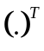、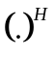、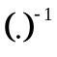、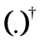、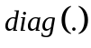和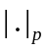分别表示转置运算、共轭转置运算、矩阵求逆运算、矩阵伪求逆运算、对角阵运算和范数运算。最后，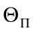表示由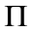矩阵的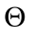列组成的子矩阵。
- 系统模型
  - 具有公共稀疏性的MIMO信道模型
在由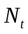个发射天线和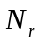个接收天线组成的× MIMO系统中，第i个符号条件下的第p个发射天线到某一特定接收天线的信道冲激响应(CIR)建模如下
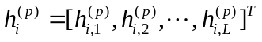
由于室外电磁传播的物理特性，无线通信中的CIR通常包含几条重要路径，即CIR是稀疏的^{[7]} ^{[10]} 。此外，当天线阵列的规模远远小于一般的MIMO系统中的信号波长时，与不同发射-接收天线对相关的信道具有相差不大的路径到达时间。因此，尽管传播路径的增益不同，MIMO系统中相关的CIR通常具有相同的稀疏性信息^{[9]} 。
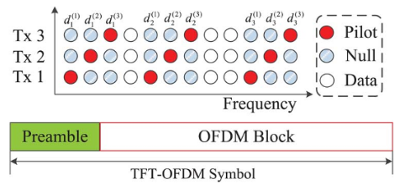
图2-1 MIMO-TFT-OFDM频谱结构
  - MIMO系统的TFT-OFDM信号结构
如图2-1所示，不同于用于信道估计的训练符号的信息仅存在于时间域^{[3]} 或频域^{[4]} 中的传统MIMO-OFDM方案，所提出的MIMO-TFT-OFDM结构对于每个符号都具有时域前导和频域导频。第p个发射天线上的第i个TFT-OFDM符号由一个长度为M的前导和一个长度为N的OFDM块组成，表达式为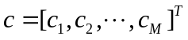，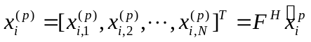，F是N行N列的离散傅里叶变换矩阵。前导在所有发射天线上发射相同的伪随机序列，具有良好的自相关特性，可用于获得部分共有的特性信息。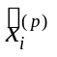表示频域OFDM块，一个OFDM块包括数量较少，具体数量为Np，位置是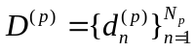的导频和数量为Np(Nt-1)个，位置在其他发射天线的导频处的空符号。对于第p+1个发射天线，导频的位置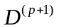表示如下：
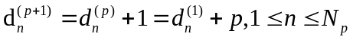
与传统MIMO-OFDM系统^{[4]}中的等间隔梳状导频不同，导频位置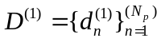是随机的，以保证在CS中观测矩阵的受限等距的性质。
- 稀疏MIMO系统的时频联合信道估计
在这一部分中，充分利用MIMO-TFT-OFDM系统的时频训练特性和信道共有的稀疏特性，提出了稀疏性自适应结合正交匹配追踪(SA-SOMP)算法的时频联合稀疏信道估计。所提出的信道估计由以下三个步骤组成。
  - 步骤1：获得部分共有特性信息
与传统的多输入多输出系统的时域估计不同的是，传统方案为了进行准确的信道估计，前导长度M必须不小于信道长度L的Nt倍，即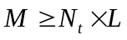 ^{[3]}，本文所提出的方案仅利用前导来获得部分信道信息。因此，这里的前导长度只需要不小于信道长度，即M≥L。
在接收端，我们利用接收的没有进行干扰消除的前导与本地的前导c进行相关操作，以获得部分稀疏性信息，

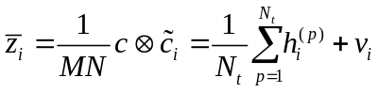
其中⊗是循环相关运算，表示包括信道噪声和块间干扰(IBI)的干扰，并且相关结果是与Nt个发射天线相关联的所有CIR叠加的粗略估计。
由于前导的信道共有的稀疏特性和良好的相关性，部分共有的信道信息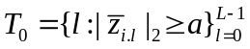可以通过选择阈值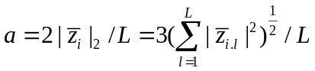，正如图3-1所示一样，图中考虑的是ITU-VB信道模型，信道长度为L=161，SNR为10dB。同时，还可以通过增加补偿因子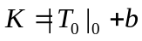来估计CS算法所必需的信道稀疏程度，这些信息用于降低实际应用中标准CS算法的复杂度，这将在步骤3中详细介绍。
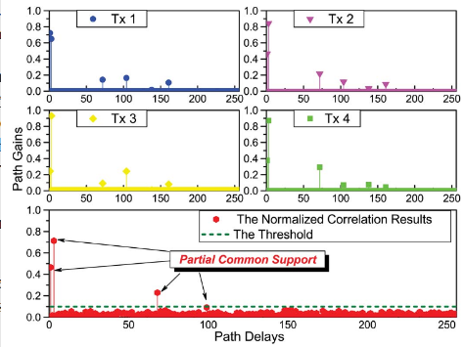
图3-1通过时域导频获得MIMO系统信道信息
  - 步骤2：OFDM块的循环重构
在所提出的MIMO-TFT-OFDM方案中，用已知的前导替换标准循环前缀(CP) ^{[4]}以提高频谱效率，但同时也牺牲了多径衰落信道下接收到的OFDM块的循环性。因此，为了获得准确的信道恢复导频，需要进行循环性重建。
对于单输入单输出(SISO)系统，利用成熟的重叠加法运算(OLA) ^{[11]} ^{[12]} 实现了OFDM块的循环性重构。然后对MIMO系统中的OFDM块进行循环性重构可以通过将上述OLA操作扩展到每个发射天线来实现。之后，在下面的步骤3中，可以提取正交导频以进行准确的信道估计。
  - 步骤3：基于SA-SOMP的精确信道估计
经过循环性重构后，接收的频域中的OFDM块可以写为，
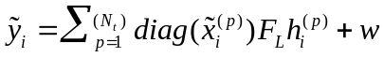
其中，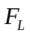表示DFT矩阵F列的前L列的N行L列的部分矩阵。我们只关注位于D(P)处的接收的频域导频，并且式（3-2）可以简化为
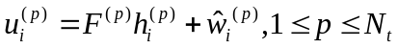
其中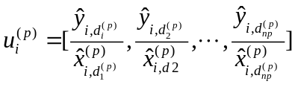，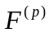是第(n+1,k+1)项为exp(−j2√d(P)n k/N)/πN的NP×L部分离散傅立叶变换矩阵。
根据(2)中设计的导频模式，F(P)的递归表示可以写为
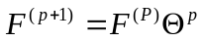
其中将噪声测量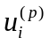堆叠到一个矩阵Ui=[u(1)，u(2)，···，u(Nt)]中，所有天线的矩阵公式（3-3）可以推导为
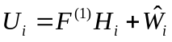
其中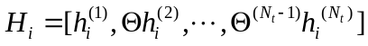包含所有需要估计的CIR信息，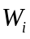表示噪声。幸运的是，h(P)通常具有相同的稀疏性知识，而且，矩阵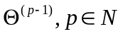不会改变h(P)的稀疏支持度或绝对值。对于(8)中表述的多个稀疏信号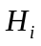，从标准OMP算法 ^{[5]}发展而来的SOMP算法 ^{[8]}可以通过考虑稀疏信号的相关性来提高信号恢复性能。然而，这需要已知的信号稀疏程度K作为恢复性能的先验保证，这在实际系统中是无法实现的。此外，由于在每次迭代中都要进行高维矩阵求逆，因此计算复杂度很高。
基于SOMP的基本原理 ^{[8]}，我们提出了SA-SOMP算法来估计稀疏矩阵中的所有稀疏信号，该算法在算法图3-2中描述。该算法利用在步骤1中获得的部分共有信息来获得更准确的初始信息，从而减少了传统SOMP的迭代次数。SA-SOMP算法的复杂度为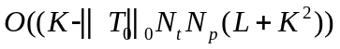，这比标准的SOMP算法要低，标准的为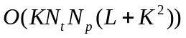。此外，利用部分共有的信息可以很好地估计信道稀疏程度，使得算法能够适应不同条件下信道稀疏程度的变化。在已经获得Hi的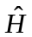估计之后，与第p个发射天线相关联的CIR可以恢复为
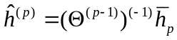
其中，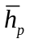是的第p列。值得注意的是，对角线矩阵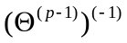的求逆仅涉及低复杂度。

Algorithm 1 Sparsity adaptive SOMP (SA-SOMP).

Inputs:
1) Initial channel common support 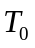
2) Channel sparsity level K;
3) Noisy measurements 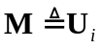;
4) Observation matrix 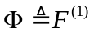.
Output: The $K$-sparse estimate 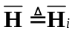.
Initial Configuration:
Iteration:
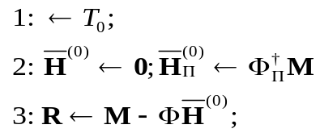
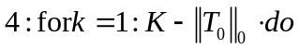
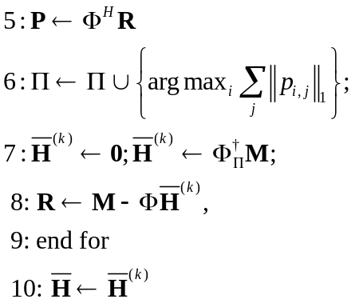

图3-2 SA-SOMP算法流程图

- 仿真结果
本节研究了所提出的MIMO-TFT-OFDM方案的性能。仿真参数如下：系统带宽Fs=8 MHz，位于中心频率835 MHz；OFDM符号数N=4096，前导长度M=256；考虑3GPP ^{[9]}规定的6抽头ITU-VB信道模型。根据 ^{[11]}设置阈值，并且补偿因子为b=2。
为了评估所提出的SA-SOMP算法与传统的SOMP和OMP算法相比的性能增益，图4-2给出了在4×4 MIMO系统中，在固定信噪比为20dB的静态ITU-VB信道下，使用不同数目的导频NP时的正确CIR恢复概率。这里，将正确的恢复定义为估计均方误差小于0.01。从图4-2可以看出，通过利用获取的部分共有信息和共有的稀疏特性，SA-SOMP中所需的导频数目更少且远小于标准OMP算法，例如Np=15即可保证正确的CIR恢复概率。在实际应用中，考虑到CIR恢复性能的稳定性和导频开销之间的折衷，对于所提出的方案，我们选择每个发射天线的导频数目为Np=25。
图4-1示出了在4×4 MIMO系统中移动速度为90 km/h的时变ITU-VB信道下不同方案的MSE性能。比较了基于前导和梳状导频的传统时频域信道估计方法。基于导频的方案采用长度为M=1024的导频进行信道估计，每个导频之后只跟随一个OFDM块，以对抗时变信道 ^{[3]}。基于梳状导频的方案为每个发射天线使用NP=256个嵌入的正交导频，因此总的导频开销为1024^{[4]}。在两种方案中都增加了256长度的CP以避免IBI，并且对于所有测试方案，前导或导频的平均功率被设置为等于传输数据的平均功率。以理想信道估计的均方误差为基准，表示在非零抽头的准确位置已知的情况下的最优估计性能。此外，还提供了在相同导频数目的情况下基于线性最小二乘估计方法的性能比较，其结果很差的因为F矩阵的不确定性。可以从结果看出，对于移动的ITU-VB信道，所提出的TFT-OFDM方案的均方误差性能分别比基于前导和基于梳状导频的方案的均方误差性能分别提高5db和7db。此外，表4-1给出了三种不同方案的频谱效率，并且提出的MIMO-TFT-OFDM方案比两种传统的方案表现出更高的频谱效率。
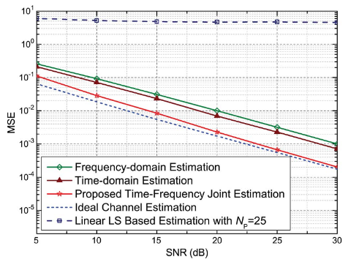
图4-1 MIMO时变信道系统不同方案的MSE比较
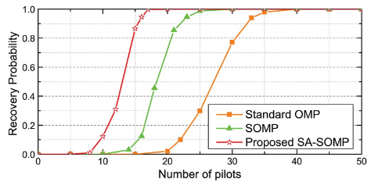
图4-2 SNR=20时CIR会的性能的方案比较
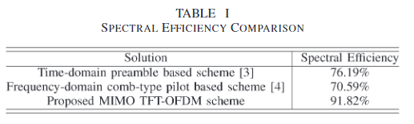
表4-1 不同方案频谱利用率比较
- 结论
在SCS框架下，通过设计一种高精度的时频联合稀疏信道估计，提出了一种频谱高效的MIMO-TFT-OFDM替代标准MIMO-OFDM方案。与标准的SOMP和OMP算法相比，SA-SOMP算法具有更好的性能和更低的复杂度。仿真结果表明，与传统的基于时频域的MIMO-OFDM方案相比，本文提出的MIMO-TFT-OFDM方案具有更好的性能、更强的鲁棒性和更高的频谱利用率。

- 参考文献
[1] G. Stuber et al., "Broadband MIMO-OFDM wireless communications,"Proc. IEEE, vol. 92, no. 2, pp. 271–294, Feb. 2004.
[2] J. Ketonen, M. Juntti, and J. Cavallaro, "Performance-complexity comparison of receivers for a LTE MIMO-OFDM system," IEEE Trans. Signal Process., vol. 58, no. 6, pp. 3360–3372, Jun. 2010.
[3] S. K. Mohammed, A. Zaki, A. Chockalingam, and B. S. Rajan, "Highrate space-time coded large-MIMO systems: Low-complexity detection and channel estimation," IEEE J. Sel. Topics Signal Process., vol. 3, no. 6, pp. 958–974, Dec. 2009.
[4] H. Minn and N. Al-Dhahir, "Optimal training signals for MIMO OFDM channel estimation," IEEE Trans. Wireless Commun., vol. 5, no. 5, pp. 1158–1168, May 2006.
[5] J. A. Tropp and A. C. Gilbert, "Signal recovery from random measurements via orthogonal matching pursuit," IEEE Trans. Inf. Theory, vol. 53, no. 12, pp. 4655–4666, Dec. 2007.
[6] W. Dai and O. Milenkovic, "Subspace pursuit for compressive sensing signal reconstruction," IEEE Trans. Inf. Theory, vol. 55, no. 5, pp. 2230– 2249, May 2009.
[7] N. Wang, G. Gui, Z. Zhang, T. Tang, and J. Jiang, "A novel sparse channel estimation method for multipath MIMO-OFDM systems," in Proc. IEEE VTC—Fall, Sep. 2011, pp. 1–5.
[8] J. A. Tropp, A. C. Gilbert, and M. J. Strauss, "Algorithms for simultaneous sparse approximation Part I: Greedy pursuit," Signal Process., vol. 86, no. 3, pp. 572–588, Mar. 2006.
[9] Y. Barbotin, A. Hormati, S. Rangan, and M. Vetterli, "Estimation of sparse MIMO channels with common support," IEEE Trans. Commun., vol. 60, no. 12, pp. 3705–3716, Dec. 2012.
[10] L. Dai, J. Wang, Z. Wang, P. Tsiaflakis, and M. Moonen, "Spectrumand energy-efficient OFDM based on simultaneous multi-channel reconstruction," IEEE Trans. Signal Process., vol. 61, no. 23, pp. 6047–6059, Dec. 2013.
[11] X. Zhou, F. Yang, and J. Song, "Novel transmit diversity scheme for TDSOFDM system with frequency-shift m-sequence padding," IEEE Trans. Broadcast., vol. 58, no. 2, pp. 317–324, Jun. 2012.
[12] Z. Gao, C. Zhang, Z. Wang, and S. Chen, "Priori-information aided iterative hard threshold: A low-complexity high-accuracy compressive sensing based channel estimation for TDS-OFDM," IEEE Trans. Wireless Commun., to be published.

附件B：外文文献的外文原文
外文文献原文的文献著录信息：
Ding W, Yang F, Dai W, et al. Time–frequency joint sparse channel estimation for MIMO-OFDM systems[J]. IEEE communications letters, 2014, 19(1): 58-61.
外文文献著录信息的中文翻译：
丁文波，杨芳，戴伟，宋健 “MIMO-OFDM系统时频联合稀疏信道估计，” IEEE通信学报， 第19卷，58-61页，2015年

